交通运输部文件

交海发〔2018〕 168 号

# 交通运输部关于印发船舶 大气污染物排放控制区实施方案的通知

各省 、自治 区、直辖市 、新疆 生 产建设兵 团交通运输厅（局 、委〉，各 直属海事局 ，长 江航务管理局 、珠江航务管理局 ：

现将《船舶大气污 染物 排放控 制 区实施方 案 》印 发给你们 ，请

认真贯彻 落实 。

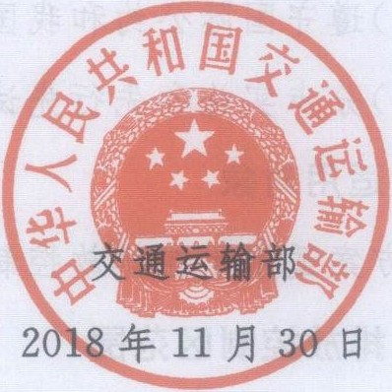

（此件公开发布〉

# 船舶大气污染物排放控制区实施方案

为 深入贯彻 落实党 中央、国务院关 于加快推进生 态文明 建设 、 打好污染 防治攻坚战 和打赢 蓝天保 卫 战 的部 署，促进 绿色 航运发 展和船舶 节 能减排，根据《 中华人民 共和国大 气污染 防治法 》和我 国加入的有关 国际公约，在实施《 珠三 角 、长 三 角 、环 渤海（京津冀〉 水域船舶排放控制 区实施方 案 》（ 交海发〔2015〕 177 号〉 的基础上 ， 制定本实施 方案 。

一、工作目标

通过设 立 船 舶 大 气 污 染 物 排 放控 制 区 （ 以下 简称 排 放 控 制 区） ，降低船舶硫氧化 物 、氮氧化 物 、颗粒物 和挥发性有机物等 大气 污染物 的排放，持续 改善沿海和内河港 口城市空气质量 。

二、设立原则

（一）促进环境质量 改善和航运经济 协调发展 。

〈 二） 强化船舶 大 气污染物 排放控制 。

〈 三 〉 遵 守 国际公约和我 国法律标准要求 。

〈 四）分步 实施和先行先试并举 。

三 、适用对象

本方 案适用 于在排放控制 区内航行、停泊 、作业的船舶 。 四、排放控制区范围

本方 案所指排放控制 区包括 沿海控制 区和内河控制 区。

- 2 一

沿海控制 区范围 为表 1所列 60 个点依次连线 以 内海域，其中 海南水域 范 围为表 2 所列 20 个点依次连 线 以内海域。

内河控制 区范 围为 长 江 干 线 （云南水 富至 江 苏 浏 河 口〉、西江 干 线（广 西南 宁至广 东肇庆段〉 的通航水域，起止点 位坐标见表 3。

表 1 沿 海控制区 海域边界控制点位坐标

|  |  |  |  |  |  |
| --- | --- | --- | --- | --- | --- |
| 序号 | 经 度 | 纬 度 | 序号 | 经 度 | 纬 度 |
| 1 | 124。10106. ” | 39。49'41. 0 ” | 31 | 112。50152. 80” | 21。22'25. 68” |
| 2 | 122。57'14. 40” | 37。22111. 64” | 32 | 112。29120. 40" | 21。17112. 48” |
| 3 | 122。57100. oo" | 37。21129. 16" | 33 | 111。27100. 00” | 19°51157. 96” |
| 4 | 122。48'18.0011 | 36。53151. 36” | 34 | 111。23142. 00” | 19。46'54. 84” |
| 5 | 122。45114. 40" | 36。48’25. 20” | 35 | 110。38156. 4 ” | 18。*31110.* 56” |
| 6 | 122。40’58.80” | 36°44 ’41. 28" | 36 | 110。37'40. 8 ” | 18。30124. 12” |
| 7 | 122。24'36.00” | 36。35108. 8811 | 37 | 110。*15107 .*2 ” | 18。16100. 84” |
| 8 | 121。*03103.* 6 ” | 35。44’44.16” | 38 | 110。09’25. 2011 | 18。12'45. 36" |
| 9 | 120。12'57. 60" | 34。*59 127.* 60” | 39 | 109。45132. 40” | 17。59'03. 12” |
| 10 | 121。32'24.。” | 33。28'46. 2 ” | 40 | 109。43’04. 80” | 17。59'03. 48” |
| 11 | 121。51114. 40" | 33。06'19.08" | 41 | 109。34126. 40" | 17。57118. 36" |
| 12 | 122。26'42. 00” | 31。32108. 5211 | 42 | 109。*03139.* 60” | 18。03110. 80" |
| 13 | 123。23'31. 20” | 30。49 ’15. 96” | 43 | 108。so'42. oo" | 18。08158. 56” |
| 14 | 123。24’36. 00” | 30。45'51. 84" | 44 | 108。33’07. 20” | 18。21'07. 92” |
| 15 | 123。09128. 80" | 30。05143. 44" | 45 | 108。31140.8 ” | 18。22130 .0 ” |
| 16 | 122。28'26. 4 ” | 28。47’31. 56” | 46 | 108。31'08. 4011 | 18。23'10. 32” |

一 3 一

|  |  |  |  |  |  |
| --- | --- | --- | --- | --- | --- |
| 序号 | 经 度 | 纬 度 | 序号 | 经 度 | 纬 度 |
| 17 | 122。07130. 00” | 28。18158. 32” | 47 | 108。28’ 44. 40” | 18。25134. 6811 |
| 18 | 122。06103. 6011 | 28。17'01. 68” | 48 | 108。24146. 80” | 18。49113. 44” |
| 19 | 121。19112. 00” | 27。21130. 96" | 49 | 108。23120. 40” | 19。12'47.16” |
| 20 | 120。42128. 80” | 26。17132. 64” | 50 | 108。22'45” | 20。24105” |
| 21 | 120。36’10. 80” | 26。04101. 92" | 51 | 108。12131” | 21。12135” |
| 22 | 120。06157. 60” | 25。18137. 08" | 52 | 108。08105” | 21。16132” |
| 23 | 119。37’26. 40” | 24。49131. 80” | 53 | 108。05143.7” | 21。27108. 2” |
| 24 | 118。23116. 8 ” | 24。00154. 0 ” | 54 | 108。05138. 8” | 21。27123.111 |
| 25 | 117。50131. 2 ” | 23。23116.44" | 55 | 108。05139. 911 | 21。27128. 211 |
| 26 | 117。22'26. 4 ” | 23。03’05. 40" | 56 | 108。05'51. 5” | 21。27139 . 5” |
| 27 | 117。19151. 6 ” | 23°01’32.88” | 57 | 108。05’57. 7” | 21。27150. 1” |
| 28 | 116。34’55. 2 ” | 22。45105. 04” | 58 | 108。06’01. 6” | 21。28101. 7” |
| 29 | 115。13101. 2 ” | 22。08103. 12” | 59 | 108。06104.3” | 21。28'12. 5” |
| 30 | 114。02109. *6011* | 21。37102. 6411 | 60 | 北仑凋主航道中心线 向海侧终点 | |

表 2 海南水域的海域边界控制点位坐标

|  |  |  |  |  |  |
| --- | --- | --- | --- | --- | --- |
| 序号 | 经 度 | 纬 度 | 序号 | 经 度 | 纬 度 |
| Al | 108。26124. 88” | 19。24106 . 50” | 33 | 111。27100.。” | 19。51157. 96" |
| A2 | 109。20＇。” | 20。07100” | 34 | 111。23'42. oo" | 19。46154. 84" |
| A3 | 111。oo'o ” | 20。18'32” | 35 | 110。38156.4011 | 18。31110. 56" |
|  | | | 36 | 110。37140. 8011 | 18。30124. 12” |
| 37 | 110。15107. 2 ” | 18。16100. 84" |

- 4 一

|  |  |  |  |
| --- | --- | --- | --- |
| 经 度 纬 度 | 序号 | 经 度 | 纬 度 |
|  | 38 | 110。09’25. 20” | 18。12145. 36” |
| 39 | 109。45132. 4 ” | 17。59103. 12" |
| 40 | 109。43104. 8 ” | 17。59103. 48” |
| 41 | 109。34'26. 4 ” | 17。57118. 36” |
| 42 | 109。03139. 6 ” | 18。03'10. 8 ” |
| 43 | 108。50142. 。” | 18。08'58. 5611 |
| 44 | 108。33'07. 2 ” | 18。21’07.92” |
| 45 | 108。31140. 8 ” | 18。22130. 00” |
| 46 | 108。31'08. 4011 | 18。23110. 32” |
| 47 | 108。28'44. 40” | 18。25134. 68” |
| 48 | 108。24146. 80" | 18。49113. 4411 |
| 49 | 108。23'20. 40” | 19。12 ’47.16” |

表 3 内河控制区起止点位坐标

|  |  |  |  |  |  |  |
| --- | --- | --- | --- | --- | --- | --- |
| 内河 控制区 | 边界 名称 | 地名 | 点位详细描述 | 点位 序号 | 经 度 | 纬 度 |
| 长江 干线 | 起点 | 云南 水富 | 向家坝大桥 | Bl | 104。24’30. 60" | 28。38’22. 38” |
| B2 | 104。24’35. 94" | 28。38’27. 84” |
| 终点 | 江苏 浏河口 | 浏河口下游的浏黑厘 与崇明岛施翘河下攒 的施信杆的连线 | B3 | 121。18’54. 。” | 31。30’52.00” |
| B4 | 121。22’30. oo" | 31。37’34. oo" |
| 西江 干线 | 起点 | 广西 南宁 | 南宁民生码头 | BS | 108。18’19. 77" | 22。48’48. 60" |
| B6 | 108。18’26. 72" | 22。48’ 39. 76" |
| 终点 | 广东 肇庆 | 西江干流金利下铁线 角与五顶岗洒口上咀 连线 | B7 | 112。48’ 30. 。” | 23。08’45. oo" |
| B8 | 112。47’ 19. oo" | 23。08’01. oo" |

一 5 一

十 内’杀 8 Wf 1'\'.

河北行

北京市

灾津市

l.L宁省

斗

f



罚i每＇rt

H南省

j• 要“itfli台' 王

1!1附有

tltJJ 衍

J’q *'J ;*

/' '

／衍

陕西w

河南省

／

＼

\ .,,

气’

n:,,rn

！

＼

＼

机．、

＼k

3

尸

A

W

t

吨

1

j R

y 沟

Ill

’

b·

气

·

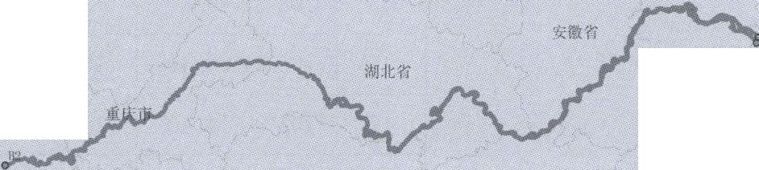

内）I{#

i拆衍生衍

／d／

：←

／ h

4

／

｛

a

[Jl:州fi

／

／

住了 ，卢

C

|  |  |
| --- | --- |
|  | 归 |
| ， |  |
| 但 |

湖南省

1

i

lI!吨’市

／

L

m

，／ ｝

.i'i.l<H"i

3

可

j9

V 川

川叫川

J

r

J

梅、－

／

霄

’

P

／·

川／

v

囚

沪y

部Ht省

图例

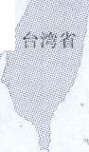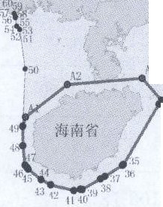

儿 ”

／

Mm／

悦刊 气

即别

卢

州时 JT

／

／

．

／

／V

i吕*1,m*市1Jl><j空如j 点

．内河抗击中lj[＞＜＿起止*h.*

, J 南水域控制点

－内inH非放拧帘:JI又 ＜ l'.:if. I线段｝

·内 可排放校巾'JI吐 （问扫 J-1'1( 段）

0 二75 150

300

450

Kilometers

600

］ 省级行政fx"

J l{\il排放刷帆边*[U*

图 1 排放控制区范围示意 图

6

N



f plj斗u决fl 泊 实

*(*

::'1

·．

泊 阴阳

：－FM

“

．

王l

毒

、，

毡， ’＼

、

’』



广东省

．

吨

’

，

．

，

· 气 ，，

．

，

‘ 三 、

.h.

．豆二，

局，

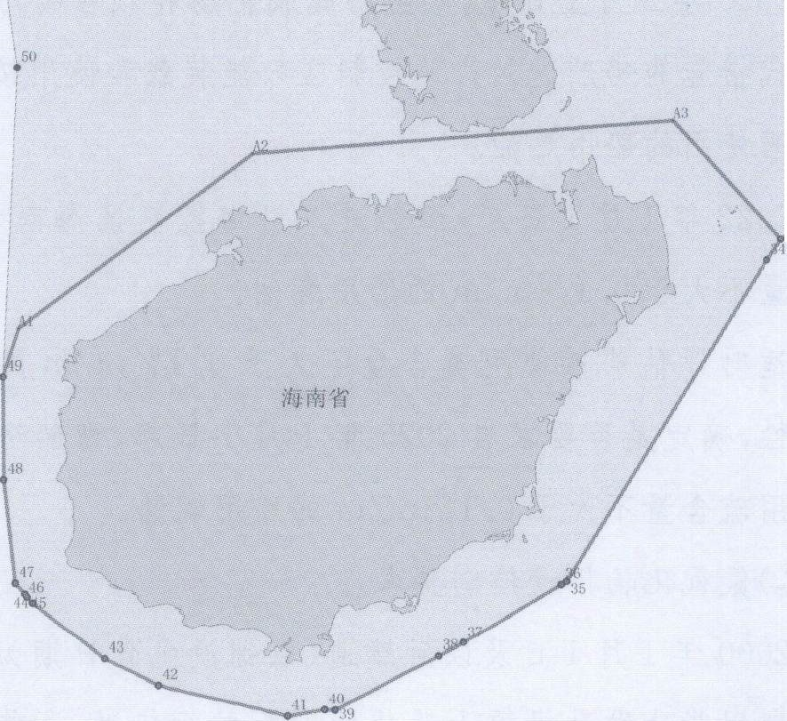

*F*

／

.l'l

／

图例

沟 *1h1t( t*咙ri'm,11. '.(

# －－－－...一一一一一 f-*

0 15 30 60 90 120

• i｛斗 f:iH'ft1ftx 拎l1,1J,.'.{

行级行政l ><

；

L二iHltiW'.fi,J I州

－

图2 沿海控制区海南水域范围示意图

一 7 一

五、控制要求

（一〉硫氧化物和颗粒物排放控制要求 。

1. 2019 年 1月 1 日起 ，海 船进入排 放控 制 区 ，应 使用硫含量 不大于 0. 5 % m/ m 的船用燃油 ，大 型内河船和 江海直达船舶 应使 用 符合新修订的 船用 燃料油国家标准 要 求 的燃油；其他 内河船 应 使用符合国家标准的 柴油 。2020 年 1月 1 日起 ，海船进入内 河控 制 区 ，应使用硫含量不 大于 0. 1%m/m 的船用燃油 。

2. 2020 年 3 月 1 日起 ，未使用 硫氧化 物和颗粒 物 污染控 制 装 置等替代措施的 船舶进入排放控 制 区只能装载 和使用 按照本方 案 规定应 当使用 的船用燃油 。

3. 2022 年 1月 1 日起 ，海 船进入 沿 海控 制 区海 南水域 ，应 使 用硫含量不大于 0.1%m/ m 的船用燃油。

4. 适 时评估船舶 使用 硫含量 不 大 于 0. 1% m/ m 的船用 燃 油 的可行性 ，确定是否 要求 自 2025 年 1月 1 日起 ，海船进入沿 海控 制 区使用硫含量不大于 0. 1%m/ m 的船用燃油 。

（二）氮氧化物排放控制要求 。

5. 2000 年 1月 1 日及以后建造（ 以铺设龙骨 日期 为 准 ，下 同） 或进行船用 柴油发 动机重 大 改装的 国际航行船 舶 ，所使用 的单 台 船用 柴油发动机输出 功率超过 130 千 瓦的 ，应 满足《 国际防止船舶 造成 污染公约》第一 阶段氮氧化 物排放限值要求 。

6. 2011年 1月 1 日及以 后建造或 进行船用 柴 油发 动 机重 大 改装的国 际航行船舶 ，所使用 的单 台船用 柴 油发 动机输 出功率超

一 8 一

过 130 千瓦 的，应 满足《 国际防止船舶 造成 污染公约》第 二 阶段氮 氧化物排放限值要求 。

7. 2015 年 3 月 1 日及以 后建造或 进行船用 柴 油发 动 机重 大 改装的 中国籍国内航行船舶 ，所使用 的单 台船用 柴 油发 动机输 出 功率超过 130 千 瓦 的，应 满足《 国际 防止船舶造成 污染公约》 第 二 阶段氮氧化 物排放限值要求 。

8. 2022 年 1月 1 日及以 后建造或 进行船用 柴 油发 动 机重 大 改装的 、进入沿海控 制 区海 南水域和内 河控 制 区 的 中国籍国 内航 行船舶，所使用 的单缸排量大于或 等于 30 升的船用 柴油发动机应 满足《 国际防止船舶造成 污染公约》第 三 阶段氮氧化 物排放限值要

求 。

9. 适时评估船舶执行《 国际防止船舶造成 污染公约》第 三 阶段 氮氧化 物排放限值要求 的可行性，确定是否要求 2025 年 1月 1 日 及以 后建造或进行船用 柴油发 动机重大 改装的 中国籍国 内航行船 舶，所使用 的单缸排量 大 于或 等 于 30 升 的船用 柴 油发 动 机满足

《 国际防止船舶造成 污染公约》第 三 阶段氮氧化 物排放限值要求 。

（三）船舶靠港使用岸电要求 。

10. 2019 年 1月 1 日及以 后建 造 的 中 国籍公务船、内河 船舶

（液货船 除外〉 和江 海 直达船舶 应 具备船 舶 岸 电 系 统 船 载 装 置 ，

2020 年 1月 1 日及以 后建造的 中国籍国 内沿海航行集装 箱船 、邮 轮 、客滚船 、3 千 总 吨及以上的客船和 5 万吨级及以 上的 干散货船 应具备船舶岸 电系统船载装置 。

- 9 一

11. 2019 年 7 月 1 日起 ，具有 船舶岸 电系 统船载 装置 的现有 船舶〈 液货船除外） ，在 沿海控 制 区 内具备岸电供应 能力 的泊位停 泊超过 3 小时 ，或 者在 内河控 制 区 内具备岸 电供应 能力 的泊位停 泊超过 2 小 时 ，且 不使用 其他 等 效替代措施 的〈包 括使用 清 洁 能

源 、新 能 源 、船载 蓄 电装 置 或 关 闭辅 机 等 ，下 同） ，应 使用 岸 电。 2021 年 1月 1 日起 ，邮轮在排放控 制 区 内具备岸电供应 能力 的泊 位停泊超过 3 小 时，且不使用 其他 等效替代措施的 ，应使用 岸电 。

12. 2022 年 1月 1 日起 ，使用 的单 台船用 柴 油发动 机输 出功 率超过 130 千 瓦 、且 不 满足《 国际防止船舶造成 污染公约》第 二 阶 段氮氧化 物 排放 限值要求 的 中 国籍公务船 、内河 船舶（液货船 除 外〉 ，以及中国籍国 内沿海航行集装箱 船 、客滚船 、3 千 总 吨及以 上 的客船和 5 万吨 级及以 上的 干散货船 ，应 加装船舶 岸 电系 统船载 装置 ，并在沿 海控 制 区 内具备岸 电供应 能 力 的泊位停 泊超过 3 小 时，或 者在内河控 制 区 内具备岸 电供应 能力 的泊位停 泊超过 2 小 时 ，且不使用 其他 等效替代措施 时 ，应使用 岸电 。

13. 鼓励 中国航运企业和经 营人对拥 有的 第 12 条规定之外 的 船舶加装船舶 岸电 系统船载 装置 ，并在排 放控制 区 内具备岸 电供 应 能力 的泊位停泊 时使用岸电 。

（四〉其他。

14. 船舶可使用 清 洁 能 源 、新能 源 、船 载 蓄电装置或 尾 气 后处 理等替代措施 满足船 舶排放控 制 要 求 。采取尾 气 后处理 方 式 的， 应 当安装排放监测 装置 ，产 生 的废水废液 应 当按照 有 关 规定进行

- 10 一

处理 。

15. 鼓励其他内河水域所在的 地方 人民 政府参 照 内河控制 区 的要求 ，对海船进入本水域 所使用 的燃油硫含量提出控制 要求 。 16. 2020 年 1月 1 日及以 后建造的 150 总 吨及以 上中国籍 国 内航行油船进入排放控制 区，应具备码 头油气回收条件，鼓励 满足 安全要求时开展 油气 回收。国际航行船舶 应 符合《 国际防止船舶

造成 污染公约》关 于挥发性有机物 的排放控制要求 。

17. 船舶应 严格执行其他 现行国际公约和国内法律法规 、标准 规 范关 于大气污染物 的排放控制 要求 。

六、保障措施

（一〉加强组织领导 。

各省级交通运输主管部 门、各直属海事管理机构 、长江航务管 理局 、珠江航务管理局 要加强 组 织领 导和协调 ，细 化任务措施 ，明

确 职 责分工 ，完善保障机制 。部 适 时评估前述控制措施实施效果 ， 确定是否调 整排放控制 区实施方案 。

（二）强化联动监管 。

各省级交通运输主管 部 门、各直 属 海事管理机构要 认真 落实

《 交通运输部 等十三个部 门关于加强船用低硫燃油供应保障和联合 监管的指导意见》〈交海发〔 2017〕163 号〉等文件要求，建立联合监管机 制，保障合规船用低硫燃油供应 ，加强船舶大气污染防治监督管理 。

〈三〉 注重政策引导 。

各省级交通运输主管部 门、各直 属海事管 理机构要 积极协调

一 11 一

地方 人民 政府 出 台相关 激励 政策和配套措施 ，增加执 法装备 、人员 培训 等执法保障 方 面 的投入，对使用 低硫燃 油 、清 洁 能 源 、尾 气 后 处理 、油气 回收、岸电 、在 线监测 、提前 淘 汰老旧船 舶 等 措施 ，采取 资金补贴 、便利 通行等 鼓励政策和措施 。

（四〉 发挥科技支撑作用 。

各省级交通运输主管部 门、各直属海事管理机构 、长 江航务管 理局 、珠江航务管理局要积极引 导和支持相关科研单位 、港航企业 和设备厂商等 ，开展船舶大 气污染控制 和监管技术研究 ，组 织制定 技术标准 ，促进成果转化 。

抄送 ：外交部 、国家发展改革 委 、工业和信息化部 、公安部 、财政部 、生 态环境部 、商 务部 、应 急部 、海关 总 署 、税务 总 局 、市 场监 管 总 局 、能源局 ，中 国石 油天然 气集 团公司 、中 国石 油化 工集 团公 司 、中国海洋石油集团有限公司 、中国远洋海运集团 有限公司 、 招商局集团 有限公司 ，各主要港口企业 集团，中国船东协会、中 国港口协会 、中国石 油流通协会船用 燃料专 业 委 员会，部属各 单位，部 内各司局。

交通运输部 办公厅 2018 年 12 月 6 日印发

- 12 一

